早期発見・早期治療は健康な暮らしの第一歩！
１年に１度は家族みんなで健康診断を！

春の日曜健康診断
国分寺ひかり診療所

東京土建小金井国分寺支部

【開催日】５月31日（日）
【受付時間】後日受付票でお知らせします
【健診会場】国 分 寺 ひ か り 診 療 所
※国分寺市光町3-13-34 光公民館向側
★申込締切り★
５月１５日（金）

●基本健診の項目……土建国保加入者(本人・家族)は年度内１回無料！≪裏面参照≫
●オプション健診の項目……有料です。
NO | オプション項目 | 金額
① | 大腸がん検診 | ４０歳以上： 無料 | ４０歳未満：1,000円 | 土建国保未加入：1,000円
② | 前立腺検査（男性のみ対象となる検査） | ５０歳以上：500円 | ５０歳未満：1,500円 | 土建国保未加入：1,500円

●健康診断の注意事項……必ずお読みください！ご不明点は支部事務所にお問い合わせください。
★定員80人になり次第、締め切らせていただきます。（次回の健診日程は裏面をご覧ください）
★支部健康診断を受診できるのは東京土建の「組合員」および「土建国保加入者」のみです。
★基本健診を無料で受けられるのは、土建国保に加入している74歳までの方。（家族は19～74歳）
★健康診断の「受診券」は、当日受付にてご提出ください。
★土建国保に加入していない組合員、年度内に受診済みの組合員の基本健診料金は4,000円です。
★土建国保に加入していない組合員の家族の方が健診を受ける場合は、組合への加入が必要です。
★オプションなどの受診料金が発生する方は、当日会場にてお支払ください。
★会場の混乱を避けるために、受付時間を指定させていただきます。指定時間外でのご来場の場合、院外にて、お待ちいただくことになります。

・・・・・・・・・・・・・・・・・・・・・・・・・・・・・・・・・・・・・・・・・・・・キリトリ・・・・・・・・・・・・・・・・・・・・・・・・・・・・・・・・・・・・・・・・・・・・

2026年度 春 『５・31春の集団健康診断（国分寺ひかり診療所）』
希望するオプションに○を付けてください。
～ 申 込 書 ～
申込者（名前） | 生年月日  （ 分会 群） | 土建国保 | 国保番号 | 住所（４月以降に住変された方は記入） | オプション
 | （ Ｓ ・ Ｈ ）  年 月 日 | 加入・未加入 |  |  | ① ②
 | （ Ｓ ・ Ｈ ）  年 月 日 | 加入・未加入 |  |  | ① ②
 | （ Ｓ ・ Ｈ ）  年 月 日 | 加入・未加入 |  |  | ① ②
 | （ Ｓ ・ Ｈ ）  年 月 日 | 加入・未加入 |  |  | ① ②
 | （ Ｓ ・ Ｈ ）  年 月 日 | 加入・未加入 |  |  | ① ②

検査項目 |  |  | 東京土建健診  東京土建国保は建設従事者に必要な健診項目を実施しています!! | 検査項目 |  | 東京土建健診 | 検査項目 |  |  | 東京土建健診
身体計測 | 身長 |  | ○ | 生化学 | アルブミン | ○ | 血液学 | 赤血球 |  | ○
身体計測 | 体重 |  | ○ | 生化学 | クレアチニン | ○ | 血液学 | 白血球 |  | ○
身体計測 | ＢＭＩ（肥満度） |  | ○ | 生化学 | ｅＧＦＲ（慢性腎臓病） | ○ | 血液学 | 血色素 |  | ○
身体計測 | 腹囲 |  | ○ | 生化学 | 尿酸 | ○ | 血液学 | ヘマトクリット |  | ○
身体計測 | 理学的検査（身体診察） |  | ○ | 生化学 | 尿素窒素 | ○ | 血液学 | 血小板 |  | ○
生理 | 血圧 |  | ○ | 生化学 | 総コレステロール | ○ | 尿 | 蛋白 |  | ○
生理 | 心電図 |  | ○ | 生化学 | ＨＤＬコレステロール | ○ | 尿 | 糖 |  | ○
生理 | 眼底検査 |  | ▲ | 生化学 | ＬＤＬコレステロール | ○ | 尿 | 潜血 |  | ○
生理 | 視力 |  | ○ | 生化学 | 中性脂肪 | ○ | 大腸がん |  | 便潜血検査 | 40歳以上対象
生理 | 聴力 |  | ○ | 生化学 | ＡＳＴ（ＧＯＴ） | ○ | 情報提供  ○・・・東京土建国保で実施する項目  ▲・・・医師の判断による詳細な項目 |  |  | ○
Ｘ線 | 胸部Ｘ線（直接撮影） |  | ○ | 生化学 | ＡＬＴ（ＧＰＴ） | ○
Ｘ線 | 胸部再読影 |  | ○ | 生化学 | γ-ＧＴ（γ-ＧＴＰ） | ○
生化学 |  | 総蛋白 | ○ | 生化学 | ＨｂＡ1ｃ | ○
５年に一度の５０，０００円の補助!!
人間ドック・脳ドックでもっと詳しく!!
知ってますか!?

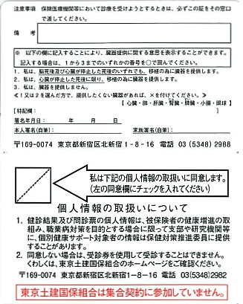
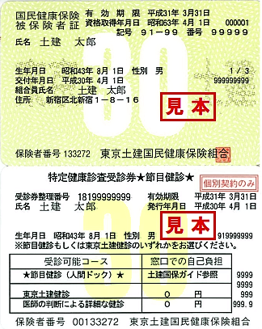
受診券を確認しよう!!
受診券に「節目健診」と印刷されている方は５年に１度の補助対象者です。通常健診ではなく人間ドック・脳ドックを受診しよう!!

注：通常健診を受けてしまうと間ドック・脳ドックの補助がなくなります。受診には個別医療機関へ予約が必要です。詳しくは支部事務所までお問い合わせください。

※受診券の裏面にチェック
が必要です。
新しい受診券を受け取ったらサインをお忘れなく！

２０２６年度
今後の集団健診予定

国分寺ひかり診療所 初夏および秋の日曜健診
～６月２８日と１０,１１月予定～
受診対象者 | 無料部分 | 有料オプション
土建国保加入者  （本人＋家族） | 一般健診  大腸がん検診（４０歳以上） | 大腸がん検診（４０歳未満）  前立腺
定員：８０人予定

小金井国分寺支部実施の集団健診は、建設産業で働く仲間の健康を守る取組を進めています。

●土建国保に加入していない方の基本健診は、約５，０００円(年齢によって変わります)を組合が補助することで、統一して『４，０００円』で受診できる体制を整えております(※家族の方が受診される場合は組合への加入が必要です)。
●まだ組合に加入していない建設業の仲間が東京土建の健診を受ける場合についても、組合に加入していただくことにより組合の補助を受け、組合費＋加入金＋『４，０００円』で受診が可能となっています。

